INTRODUCTION

Pour ma partie je m’occupe, en premier temps de l'alimentation extérieur du projet, permettre au projet d’être autonome au niveau énergétique en utilisant un panneau solaire et une batterie lithium rechargeable, ensuit la deuxième partie c'est le soudage des capteurs aux carte Arduino du projet.

Matériel utilisé

* Lipo Rider Pro
* Panneau solaire
* Batterie lithium
* Carte Arduino mini

Schéma du projet

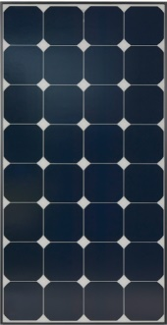

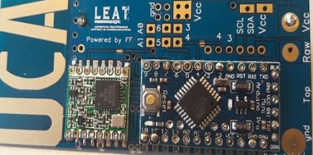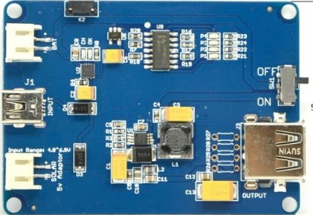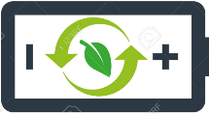

Conclusion

Pour conclure le projet peut avoir des évolutions comme :

* Panneau solaire intelligent qui s'oriente tout seul
* Anémomètre (Capteur de vitesse du vent)
* Une application mobile